Права ребёнка и их реализация

15 ноября 2017 г. зал заседаний администрации города Ялуторовска был заполнен до отказа. В нём собрались 94 старшеклассника всех школ. С приветственным словом выступил председатель комитета по образованию администрации города Ялуторовска Е.М. Федерягин. Евгений Михайлович поблагодарил организаторов за многолетнее сотрудничество и выразил уверенность, что очередной урок правовых знаний будет полезен для собравшихся.
От имени организаторов мероприятия к собравшимся обратился исполнительный директор Тюменской региональной общественной организации выпускников ТюмГУ В.В. Ивочкин. Валерий Викторович озвучил основные направлениях работы, назвал партнёров реализуемой Программы правового просвещения старшеклассников области, раскрыл цели и задачи проводимого мероприятия, рассказал о реализации Тюменским государственным университетом программы 5-100, о комфортных условиях для студентов ТюмГУ, назвал фамилии выпускников, получивших дипломы университета и сделавших успешную карьеру в органах государственной власти, правоохранительных и других структурах, в том числе и федеральных; проинформировал собравшихся о конкурсе творческих работ, посвящённом 100-летию со дня рождения А.И. Солженицына «Как нам обустроить Россию (посильные соображения)», который пройдёт в течение 2017-2018 гг., вручил Евгению Михайловичу энциклопедию, посвящённую 85-летию Тюменского государственного университета.
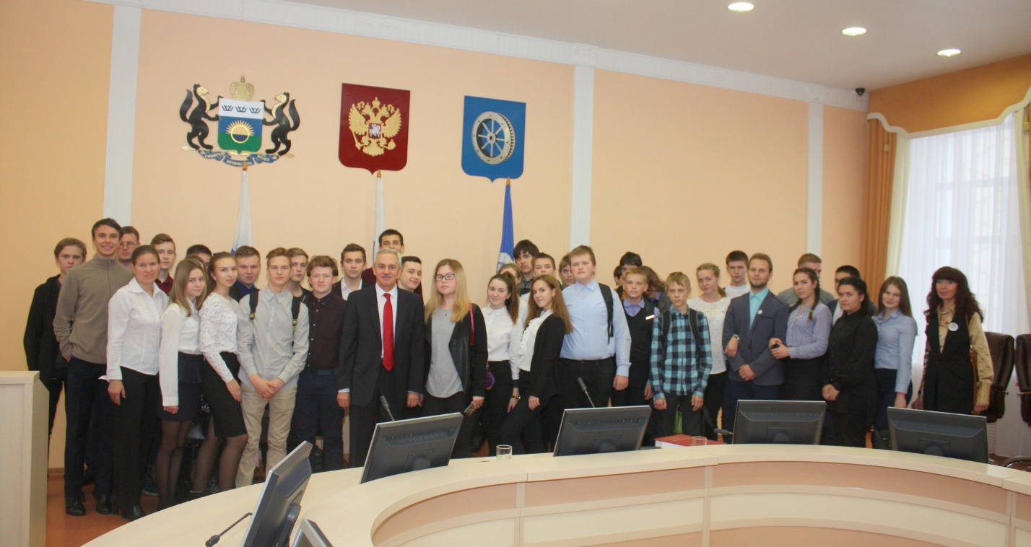
Уполномоченный по правам ребёнка в Тюменской области А.Э. Степанов очень подробно рассказал школьникам об основных нормативных документах по правовой основе защиты их прав, назвал основные международные и российские нормативные акты (Конвенция о правах ребёнка, одобренная Генеральной ассамблеей ООН, законы Российской Федерации и Тюменской области). Андрей Эдуардович проинформировал ребят о самом институте уполномоченного, объяснил для чего он нужен, каковы его полномочия. Рассказывая о правах российских школьников выступающий отметил, что в их числе есть право на получение бесплатного образования не только начального, как в Международной конвенции, но полного среднего, среднего профессионального и высшего.
Обсуждая проблемы, стоящие перед современными детьми, выступающий привёл многочисленные примеры из практики работы уполномоченного. Одним из таких примеров оказалось письмо школьницы в адрес Президента России В.В. Путина о защите её прав. На многое из сказанного Андреем Эдуардовичем, ребята смогли посмотреть глазами практика, человека, ежедневно решающего их проблемы, отстаивающего их права.
В заключении докладчик привёл две очень важные цифры: несколько лет назад в Тюменской области было 26 детских домов, а сегодня осталось 2.

Анастасия Пешкина,
помощник исполнительного
директора ТРООВ ТюмГУ

